Información importante para tu participación | Enseñanzas de Ngöndro
¡Estamos a pocos días de nuestro encuentro!
Querida/o participante:
Nos alegra mucho que formes parte de este encuentro con Su Santidad el 43.º Sakya Trizin y las enseñanzas de Ngöndro, Los fundamentos del Mantrayana, que se realizarán del 12 al 15 de noviembre.
Te compartimos información importante para que puedas organizar tu asistencia y disfrutar de estos días de enseñanzas y práctica.
🎟️ TU CÓDIGO QR PERSONAL
Te enviamos tu código QR, que acredita tu inscripción y te permitirá ingresar durante los cuatro días de enseñanzas.
[ESPACIO PARA QR]
Por favor, guarda tu código en el celular o imprímelo y preséntalo al ingreso de cada día. Es único y válido para las cuatro jornadas. Sin él, no podrás acceder a las enseñanzas.
📌 ASISTENCIA A LOS 4 DÍAS
La participación requiere asistencia completa, del 12 al 15 de noviembre.
Si no asistes al primer día, no podrás participar en las jornadas siguientes. Asimismo, si faltas a cualquiera de los días, no podrás ingresar a las enseñanzas posteriores.
📍 LUGAR Y HORARIO DE INGRESO
Sede: Salón de eventos Infinity
Dirección: Calacoto, AV. Ballivián # 1578 entre calles 23 y 24 (ver ubicación)
Fecha: Jueves 12 de noviembre
Inicio del check-in: 8:00 a. m.
Te recomendamos llegar con anticipación para realizar tu registro con tranquilidad.
📝 REGISTRO Y RECOMENDACIONES
- Ten a mano tu código QR para agilizar el ingreso.
- Al registrarte, recibirás una pulsera que deberás conservar durante todo el evento.
- Una vez concluido el registro, los voluntarios te brindarán las indicaciones para ingresar a la sala.
- Durante las sesiones, mantén tu celular apagado o en modo avión para favorecer la concentración y el desarrollo de las enseñanzas.
🗓️ PROGRAMA DEL EVENTO
Este es el programa previsto para los cuatro días:

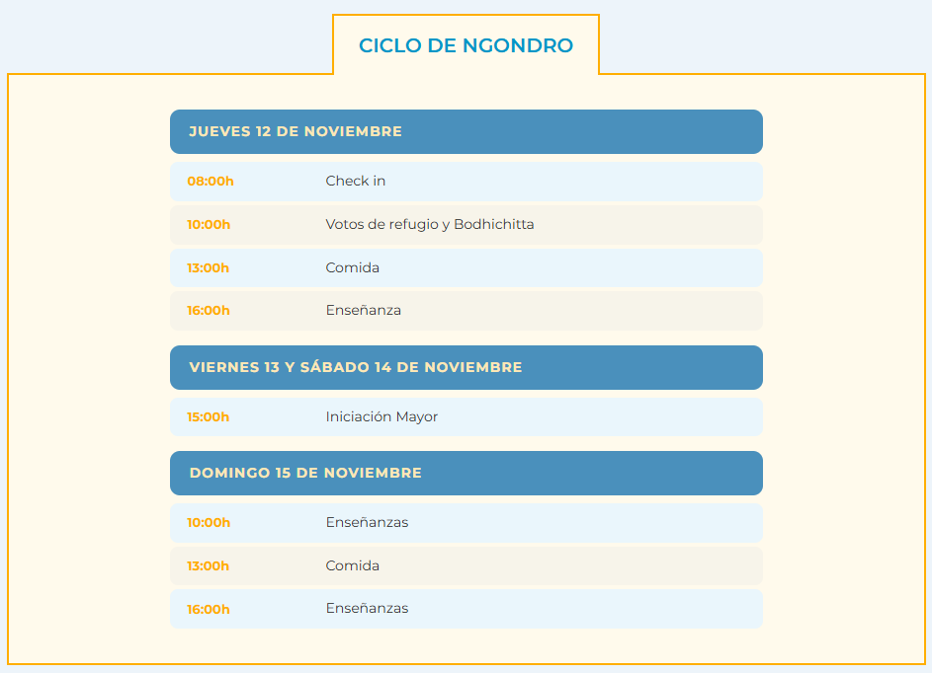
💬 ¿NECESITAS AYUDA?
Si tienes alguna dificultad o consulta, comunícate con nosotros a través del WhatsApp del Centro Sakya Rinchen Ling: +591 2 2910777. Estaremos atentos para ayudarte.
Agradecemos tu compromiso y te esperamos con mucha alegría para compartir estos días de aprendizaje y práctica junto a nuestros maestros.
Un abrazo en el Dharma,
Equipo Organizador

